
中文简体 中文繁體 English 首頁 企業資訊 產品展示 意見反饋 聯繫我們 網站地圖
產 品 目 錄
電源變壓器
音頻變壓器
三相變壓器
自耦變壓器
控制變壓器
電源适配器
特殊變壓器

用于UPS的環型電源變壓器

更多有關用于UPS的環型電源變壓器的信息
用於UPS的環型電源變壓器
迪寶UPS電源專用環型變壓器是專門爲AVR、UPS...等電源産品而設計生産的新型變壓器.
我們所設計的UPS環型變壓器是從環型變壓器的基本原理著手，通過調整繞制的方法、配合鐵芯磁路、控制激磁電流....以及根據客戶的不同要求來設計生産的。由於其閉合磁路的特殊性，能夠提高整機的性能，降低無用消耗從而降低成本。其優點是整機蓄電池靜電消耗遠小於EI型變壓器，負載能力遠大於EI變壓器，溫升低於EI型變壓器，其整體價格也低於EI變壓器，UPS環型變壓器能夠完全取代UPS EI型變壓器。
本廠擁有優秀的員工及先進的生産設備，從設計開發、生産、品控一系列流程都嚴格按ISO9002的要求管理。産品的研發隊伍及嚴格的QC人員均能滿足和保證您設計和産品品質的要求。
産品質量保證，歡迎隨時聯繫我們！
更多資訊請瀏覽特殊變壓器|12V/80A輸出的環型電源變壓器|用於UPS的環型電源變壓器|專業音響用的R型變壓器|防水密封變壓器|用於電梯控制的C型電源變壓器。
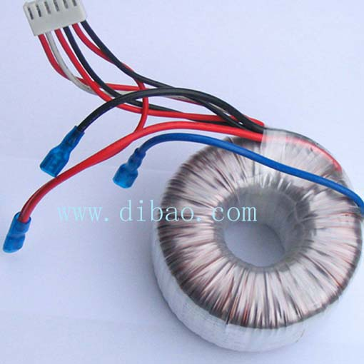
注意：由于輸入及顯示誤差，所有變壓器圖片及參數以實際樣品和規格書爲准。

